Кручинин С.В. Домашнее задание №13
Урок 25.
Папка дз13. В ней блокнот dz13_matplotlib.ipynb, priznaki.csv и графики dz13_bar.png, dz13_hist.png, dz13_scatter.png, dz13_heat.png.

Вопрос:
Постройте matplotlib (не seaborn): столбчатая, гистограмма, точечная, тепловая.
Прокомментируйте выводы по каждому графику.

Решение:
файл priznaki.csv
plt.bar — доля просрочки по жанру
plt.hist — возраст
plt.scatter — число выдач книги и средняя оценка
plt.imshow — тема совпала и просрочка

Ответ:
1) доля просрочки по жанрам различается
2) возраст читателей от 17 до 45 лет
3) часто выдаваемые книги не всегда имеют высокую оценку
4) просрочка бывает и при совпадении темы, и без него

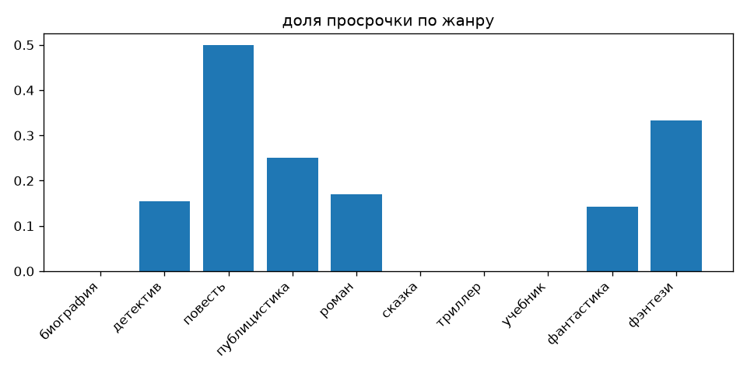
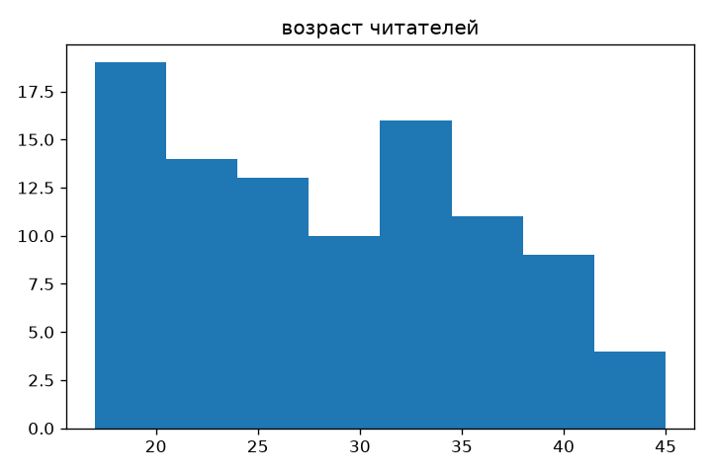
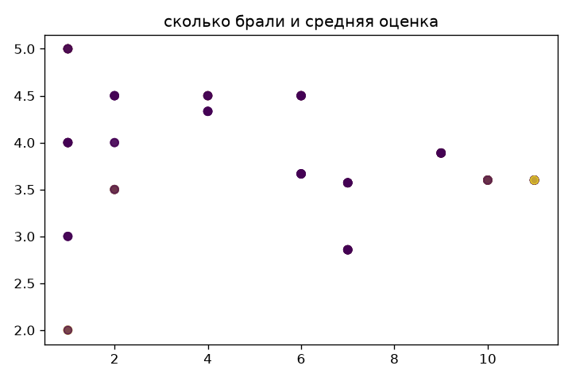
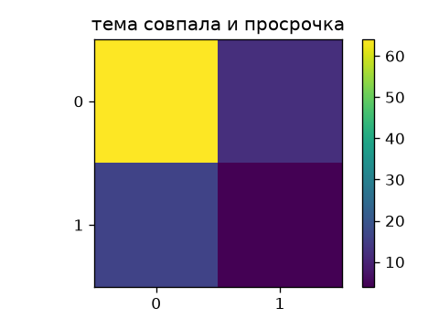
Ссылка на блокнот: https://github.com/ubersk-debug/pg-kruchinin/blob/master/дз13/dz13_matplotlib.ipynb

